03.12.2020
Группа 31 сса
специальность 09.02.06 Сетевое и системное администрирование
ОП 08. Основы проектирования баз данных

Выполнить практическую работу и отправить результаты по почте bushueva.natalie@yandex.ru

Практическая работа

Тема: СОЗДАНИЕ ПОЛЬЗОВАТЕЛЬСКИХ ФОРМ ДЛЯ ВВОДА ДАННЫХ В СУБД MS ACCESS

Цель занятия. Изучение технологии создания пользовательских форм для ввода данных с использованием Мастера форм и Конструктора в СУБД MS Access.

Задание 1. Создать автоформу в столбец по таблице «Мои расходы».

Порядок работы
- Запустите программу СУБД Microsoft Access и откройте свою созданную базу данных.
- В качестве источника данных укажите табл. «Мои расходы». Нажмите кнопку Создание, выберите объект базы — Форма. Сохраните созданную форму с именем — «Мои расходы»
- Введите две новых записи с использованием формы «Мои расходы».
- Сохраните созданную форму.

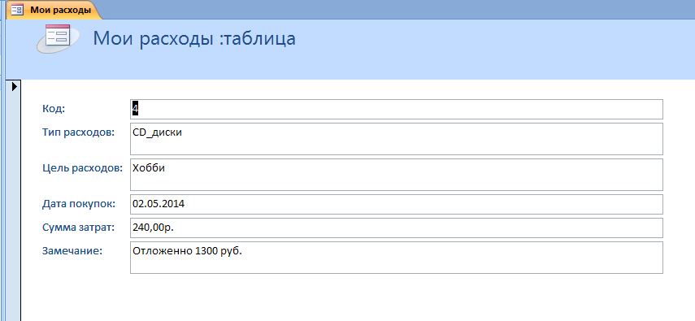

Рис. 1. Создание автоформы таблицы «Мои расходы»

Задание 2. Создать форму с помощью Мастера форм на основе таблицы «Культурная программа».

Порядок работы
- Для создания формы Мастером форм в качестве источника данных укажите табл. «Культурная программа». Нажмите кнопку Создание, выберите объект базы — Форма. Сохраните созданную форму с именем — «Мои расходы»
- Выберите объект базы — Другие формы, выберите способ создания формы — «Мастер форм».
- Выберите:
поля — Дата мероприятия, Приглашенные, Домашний телефон;
внешний вид формы — в один столбец;
стиль — официальный;
имя формы — «Культурная программа».
- Перейдите в режим Формы и добавьте несколько записей.
- Мастером форм на основе всех полей таблицы «Культурная программа» создайте форму «Культурная программа 2». Сравните внешний вид созданной формы с формой «Культурная программа». Введите пять записей, пользуясь формой «Культурная программа 2».

Задание 3. Мастером форм создайте новую форму «Сотрудники фирмы» со всеми полями таблицы «Сотрудники фирмы». Отредактируйте форму в режиме Конструктор.
Порядок работы
- Мастером форм создайте новую форму «Сотрудники фирмы» со всеми полями таблицы «Сотрудники фирмы».
- Откройте форму «Сотрудники фирмы», перейдите в режим Конструктор. Раздвиньте область заголовка примерно на два сантиметра и, создайте в области заголовка название формы — «Сотрудники» (рис. 2). Параметры заголовка — полужирный шрифт, размер — 14, цвет — синий.

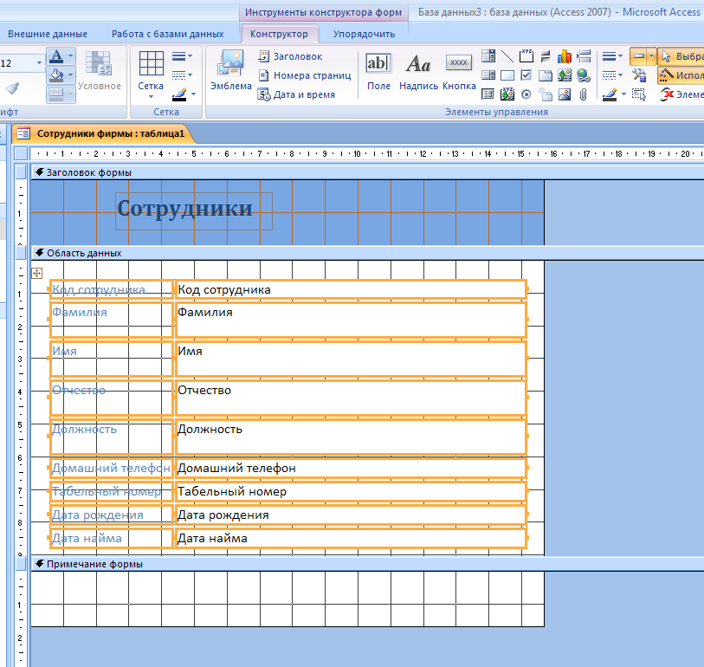

Рис. 2. Создание в Конструкторе заголовка формы «Сотрудники»

- Рядом с надписью «Сотрудники» создайте кнопку для закрытия формы. Для этого используйте инструмент «Кнопка». После переноса кнопки курсором мыши в нужное место формы и вычерчивания ее рамки запустится мастер Создание кнопок.
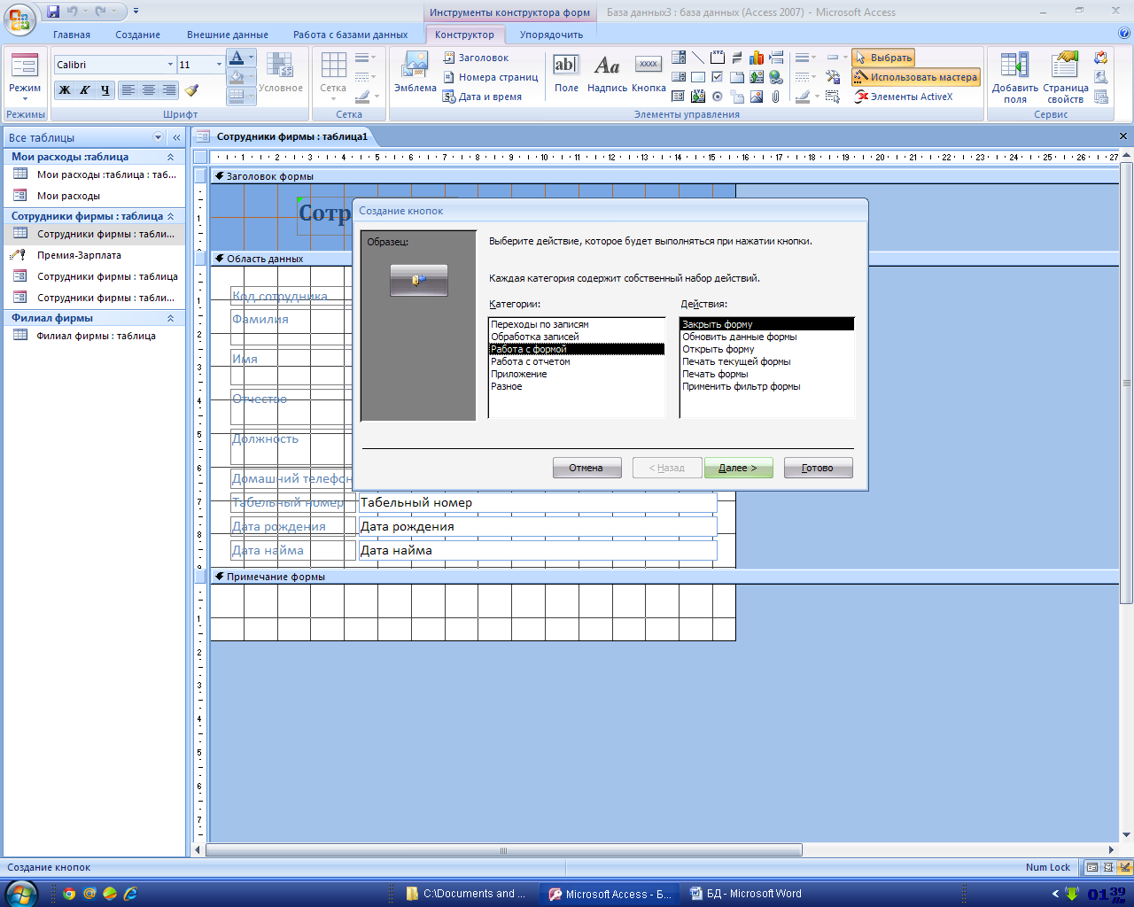
- В окне мастера нужно выбрать действие, которое будет выполняться при нажатии кнопки. В группе «Категория» выберите «Работа с формой», в группе «Действия» выберите категорию «Закрыть форму».
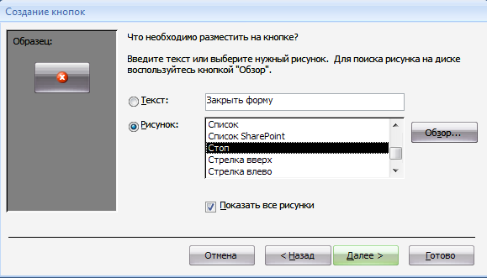
Рис. 3. Определение вида кнопки при создании кнопки

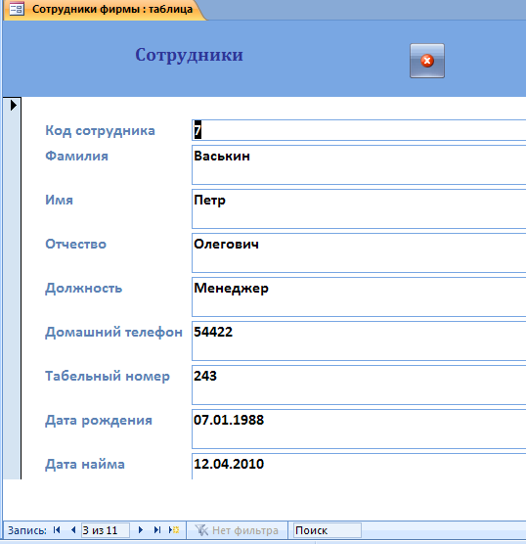
Рис. 4. Конечный вид формы «Сотрудники фирмы»

- В следующем сеансе диалога с мастером определяется вид кнопки — «Текст» или «Рисунок» (выбираем «Рисунок») и выбирается подходящий рисунок из списка (рис. 6). После нажатия кнопки Готово мастер встраивает кнопку в нужное место на форме. Примерный конечный вид формы приведен на рис. 4.
Аналогичные действия выполняются при встраивании других кнопок формы.
Задание 4. Создать форму с помощью Конструктора на основе таблицы «Филиал фирмы».

Порядок работы

Для создания формы выберите таблицу «Филиал фирмы».
- Нажмите кнопку Создание, выберите способ создания формы — «Конструктор».
- В «Область данных» включите поля Фамилия, Имя, Ставка перетаскиванием каждого поля из «Списка полей» (Кнопка – Добавить поля). Для изменения размеров и перемещения полей по листу используйте маркеры (рис. 5).
- Выполните форматирование формы, используя соответствующие кнопки панели форматирования или команды контекстного меню, вызываемого правой кнопкой мыши:
- произведите выравнивание полей и надписей;

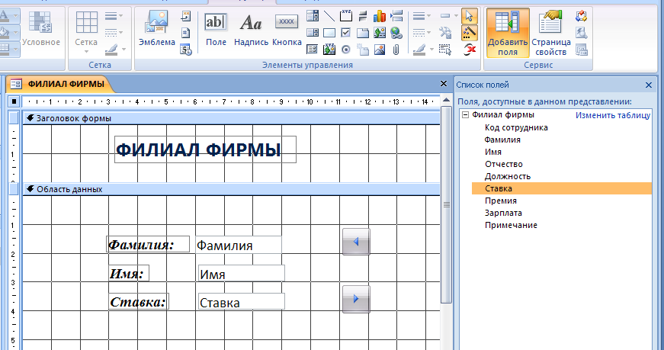

Рис. 5. Создание в Конструкторе формы «Филиал фирмы»

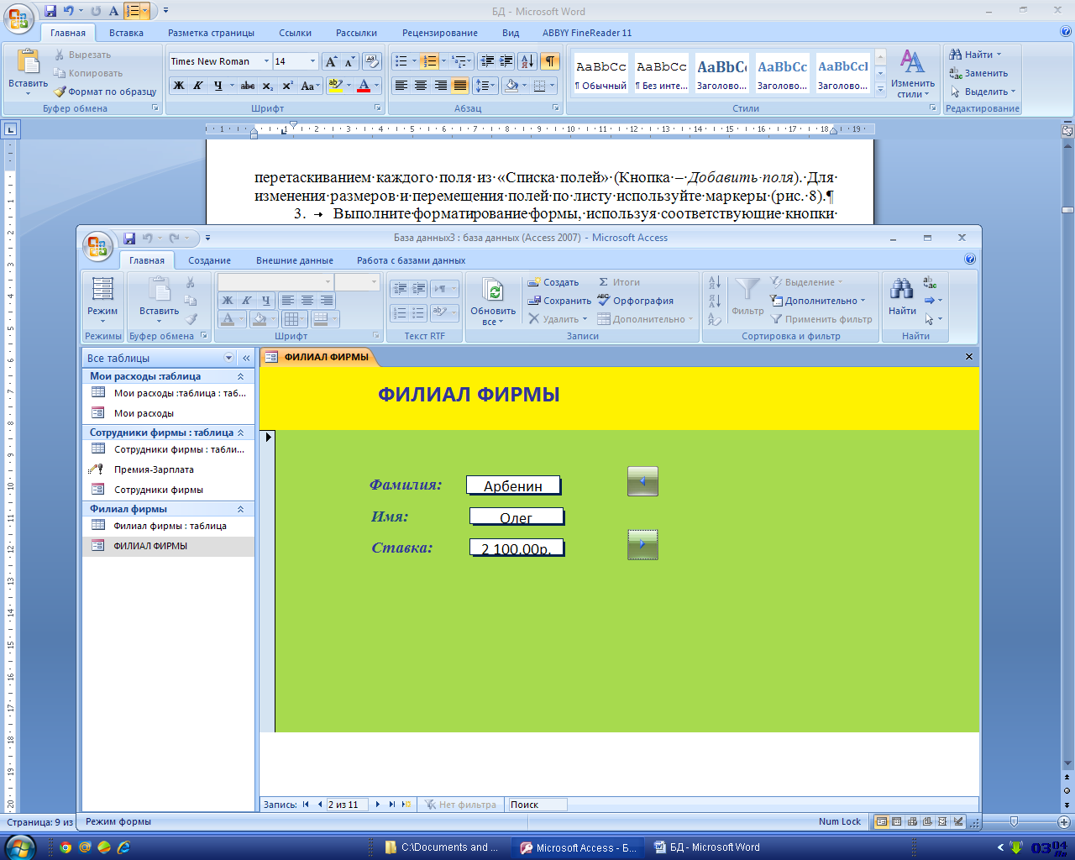

Рис.6. Примерный конечный вид формы «Филиал фирмы»

- измените шрифт наименования полей на Times New Roman Cyr, размер 10, начертание — полужирный курсив;
- задайте следующее оформление формы: цвет фона формы — светло-зеленый; цвет текста — темно-зеленый; выравнивание текста по центру; цвет фона поля — желтый; цвет границы — черный; толщина границы линии 2; оформление — с тенью.
- В «Область данных» введите две кнопки категории «Переходы по записям» Предыдущая запись (верхняя стрелка) и Следующая запись (нижняя стрелка).
- Сохраните созданную форму.
- Примерный конечный вид формы «Филиал фирмы» представлен на рис. Введите несколько новых записей, используя созданную форму.

Дополнительные задания

Задание 5. Создать форму с помощью Конструктора на основе таблицы «Мои расходы» со всеми полями.
Проведите оформление формы. Введите кнопки в форму. Введите новую запись, используя форму. Примерный вид созданной формы приведен на рис. 10.

Задание 6. Создать ленточную и табличную формы по таблице «Друзья и хобби». Ввести несколько записей, используя созданные формы.

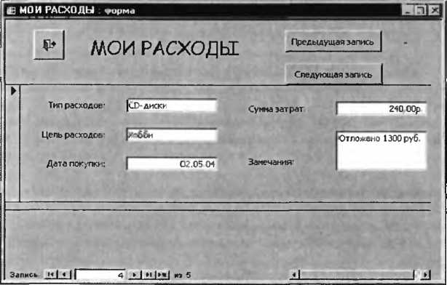
Рис. 10. Примерный вид созданной формы «Мои расходы»

Задание 7. Создать форму с помощью Мастера форм на основе всех полей таблицы «Филиал фирмы». Ввести несколько записей, используя созданную форму.

